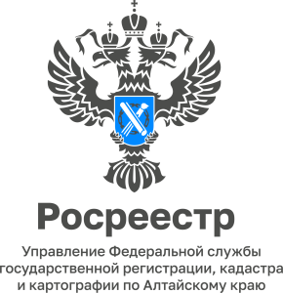

АНОНС
07.03.2023

«Прямая телефонная линия»
по вопросам о государственной регистрации прав
на недвижимое имущество и сделок с ним

10 марта состоится «прямая телефонная линия» с начальником отдела государственной регистрации недвижимости № 1 Управления Росреестра по Алтайскому краю Докукиной Людмилой Геннадьевной.

Людмила Геннадьевна ответит на вопросы граждан и представителей бизнеса о государственной регистрации прав на недвижимое имущество и сделок с ним (объекты жилого назначения и земельные участки).

Ждем ваших звонков с 10.00 до 11.30 на номер 8 (3852) 29 17 41

Об Управлении Росреестра по Алтайскому краю
Об Управлении Росреестра по Алтайскому краю
Управление Федеральной службы государственной регистрации, кадастра и картографии по Алтайскому краю (Управление Росреестра по Алтайскому краю) является территориальным органом Федеральной службы государственной регистрации, кадастра и картографии (Росреестр), осуществляющим функции по государственной регистрации прав на недвижимое имущество и сделок с ним, по оказанию государственных услуг в сфере осуществления государственного кадастрового учета недвижимого имущества, землеустройства, государственного мониторинга земель, государственной кадастровой оценке, геодезии и картографии. Выполняет функции по организации единой системы государственного кадастрового учета и государственной регистрации прав на недвижимое имущество, инфраструктуры пространственных данных РФ. Ведомство осуществляет федеральный государственный надзор в области геодезии и картографии, государственный земельный надзор, государственный надзор за деятельностью саморегулируемых организаций кадастровых инженеров, оценщиков и арбитражных управляющих. Подведомственное учреждение Управления - филиал ППК «Роскадастра» по Алтайскому краю. Руководитель Управления, главный регистратор Алтайского края – Юрий Викторович Калашников.

Контакты для СМИ
Пресс-секретарь Управления Росреестра по Алтайскому краю Корниенко Оксана Николаевна 8 (3852) 29 17 44, 5097
22press_rosreestr@mail.ru 656002, Барнаул, ул. Советская, д. 16
Сайт Росреестра: www.rosreestr.gov.ru Яндекс-Дзен: https://dzen.ru/id/6392ad9bbc8b8d2fd42961a7
ВКонтакте: https://vk.com/rosreestr_altaiskii_krai Телеграм-канал: https://web.telegram.org/k/#@rosreestr_altaiskii_krai
Одноклассники: https://ok.ru/rosreestr22alt.krai

